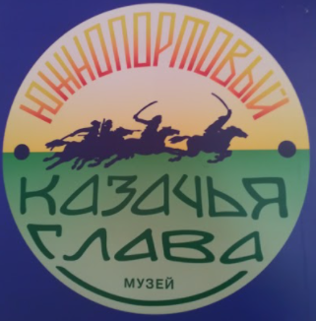
Автор: к.п.н., член Союза писателей России Самойлик Г. т. 8(915)413-33-85
«Казак - во всём мастак»
МАТЕРИАЛЫ ДЛЯ УЧЕНИКА

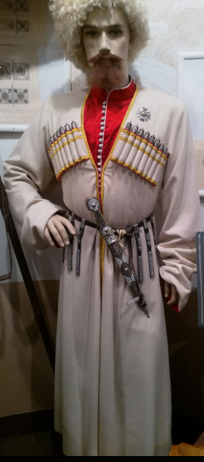
Казачья форма одежды

1.Какой головной убор носили кубанские казаки?
Ответ: кубанка
2.Форма одежды линейных казаков.
Ответ: черкесского образца
3. В чем заключалась красота и богатство мужского казачьего костюма (в отличие от женского)?
Ответ: в нем было больше серебра
4.Как называется место хранения патронов на казачьем костюме?
Ответ: газыри
5. Из каких культур взяты элементы одежды в казачьем костюме?
Ответ: украинской, русской и кавказской
6.Какую одежду надевали казаки во время Рождества Христова?
Ответ: праздничную.
7. Верхняя одежда со стоячим воротником.
Ответ: бешмет
8. Теплая верхняя одежда на меху.
Ответ: бекеша
9. Брюки, свободные в бедрах с сужением в коленях.
Ответ: галифе
10. Головной убор казака из овчины, для генералов и полковников – из
каракуля
Ответ: папаха
11. Шаровары – это…
Ответ: широкие штаны, заправляемые в голенища сапог
12. Легкая кожаная обувь у казака.
Ответ: чувяки
13. Как называется плащ без рукавов из валеной овечьей шерсти?
Ответ: бурка
14. Меховой головной убор казаков.
Ответ: папаха
15. Как называлась более дешевая, чем бурка, походная одежда?
Ответ: серяк
16. Плотная накидка, укрывавшая от холода, дождя и непогоды голову и
плечи казака называлась…
Ответ: башлык
17. Цветная полоска на брючном шве — символ казачьей независимости,
обозначала принадлежность к казачьему сословию. Она называлась…
Ответ: лампас
18. Традиционная одежда казака:
Ответ: черкеска, бешмет, шаровары, папаха, сапоги, башлык
19. Как носят бешмет?
Ответ: носят на выпуск
20. «Спиногреем» называли…
Ответ: архалуп
21. В известной песне о какой вещи говорится так: "Только
_______ казаку во степи станица, только _______казаку во степи
постель".
Ответ: бурка
22. Вставьте слово «У хорошей свекрухи сноха без ______________и во
двор не выйдет»
Ответ: шлычка
23. Со второй половины 19 века распространился такой вид женской
одежды, как "парочка". Из чего она состояла?
Ответ: из юбки и кофты
24.Что такое оселедец?
Ответ: казачий чуб
25. Элемент одежды, который не относится к обрядной…
Ответ: черкеска
26. Как называлась нижняя юбка казачки?
Ответ: спидница
27. Что такое монисты?
Ответ: бусы
28. Что обозначали серьги в казачьем костюме?
Серьги означали место в роду. Например, единственный
сын у матери носил одну серьгу в левом ухе; последний в роду носил серьгу
в правом ухе. Две серьги означали единственного ребенка у родителей.
29. Из чего состоял комплект мужской казачьей одежды?
Комплект мужской казачьей одежды состоял из черкески,
шаровар, бешмета, башлыка, а зимой – бурки, папахи и сапог.
30. Из чего состоит традиционный женский костюм?
Он состоял из юбки и кофты так называемая «парочка».
Кофты были разнообразных фасонов. Нарядные блузы украшались тесьмой,
кружевом, строчками, бисером. Юбки любили шить пышными, мелко
собранными у пояса. Нижняя юбка -«спидница» - обязательная
принадлежность женского костюма. Шилась из тонкой белой ткани с
кружевами.
31.Что являлось верхней домашней одеждой казачки?
Женская рубаха - длинная , туникообразного покроя с
длинными пышными рукавами на манжете. Рукава, ворот, иногда подол
украшались вышивкой.
32.Что служило свадебной одежной для казаков и казачек?
Специальной свадебной одежды не было, шилась обычная
одежда, но из лучших тканей. Казаки на свадьбу надевали казачью форму,
казачки – праздничную «парочку»: юбку и кофту светлых тонов с мелким
рисунком или розовое, голубое, бежевое платье.
33. Снималась она лишь во время молитвы, присяги, была вызовом на
поединок, в казачьей хате красовалась на самом видном месте. В доме
вдовы лежала под иконой, что означало, что семья находится под
защитой Бога. О чем идет речь?
Папаха
34. Его носили на плечах. Если он завязан на груди, значит, что казак
отслужил срочную службу; перекрещен на груди – следует по делу; концы
заброшены за спину – свободе, отдыхает. О чем идет речь?
Башлык
35. У Антона Головатого была «шуба лисья под зеленым сукном с
золотыми петлями», «шуба волчья под красным сукном с золотыми
петлями». Как называлась шуба, крытая сукном у казаков?
Байбарак
36. Они были рабочими, для работы по дому или в поле, и выходными –
для церкви (у женщин с узорами). О чем идет речь?
Чувяки
37. Что раньше обозначал элемент одежды "газырь" на одежде казака?
«Газырь» в переводе означает «готов». Наличие его на
одежде воина говорило о готовности вступить в схватку с врагом. Газыри по
своему первоначальному значению это место хранения патронов, которые в
любой момент были, как говорится, под рукой.
38. На ремне у казаков есть подвески. Что это и к чему?
Изначально на подвесках пояса крепили лядунку,
пороховницу, кинжал, саблю и т. д., затем они превратились в чисто
декоративный элемент. Пояс изготавливали из сыромятной кожи, а
металлический прибор нередко делали из серебра.
39. Какую огромную роль в обычаях и символике
играла у казака папаха или кубанка?
Папаха символизировала полноправную принадлежность к
станичному обществу. На кругу казаки находились в шапках, ими
голосовали, перед избранным атаманом шапки снимали, а он надевал.
Снимал шапку и выступающий. Если есаул надевал шапку задом наперед,
значит, выступающий лишался слова. Шапку кидали во двор, предупреждая,
что придут свататься. Сбитая с головы шапка, как и сорванный с женщины
платок, считалась смертельным оскорблением, за которым следовала
кровавая расплата. В шапки зашивали иконки и охранительные молитвы. За
отворот клали особо ценные бумаги и приказы.
40. Какие головные уборы носили казачки?
Платки, «колпаки», «файшонки», шлычки.
41. Что из одежды дарила казачка в день свадьбы своему жениху?
Домотканую рубаху, сделанную своими руками
42. Казаков хоронил в казачьей форме или в бешмете. Почему черкеску
оставляли близкому родственнику?
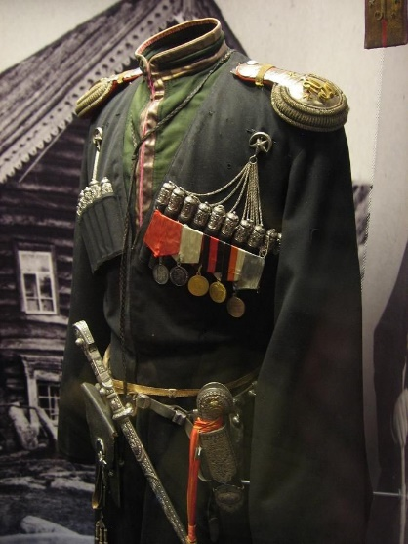
Черкеска была очень дорогостоящая.
43. Когда казачки носили серебряные кольца, а когда золотые?
Серебряное кольцо – девушка на выданье или просватана,
золотое кольцо – казачка замужем или разведенная.
44. Что означало, когда казачка носила 2 золотых кольца на пальце левой
руки?
Казачка-вдова. Второе кольцо - умершего или погибшего
мужа.
45. Какой предмет одежды был самым надежным у казака? Что там
хранил казак?
В папаху зашивали иконы и написанные детской рукой
охранительные молитвы. За отворот папахи казаки клали особо ценные
бумаги и приказы. Шапка – самое надежное место, ведь потерять папаху
казак мог только с головой.
46. Почему казаки никогда не носили чужую одежду, не совершив над
ней очистительных обрядов?
Надеть чужую одежду означало войти в волю дарителя и
потерять свою волю.
47. Почему штаны у казака были очень широкими?
В шароварах очень удобно сидеть в седле. Узкие штаны
будут сковывать движение наездника.
48. Что означало, если башлык был завязан на груди?
Казак отслужил военную службу.
49. Почему в полевых условиях лампасы исключались из военного
обмундирования?
Лампасы служат идентифицирующим признаком
командного состава в мирное время. Исключаются в полевых условиях как
демаскирующий фактор.
50. На что в 1915 году казакам разрешили заменить черкеску и бешмет?
Войны показали неудобство и непрактичность традиционной казачьей формы на поле боя. И в 1915 году казакам разрешили черкеску и бешмет заменить на гимнастёрку пехотного образца, бурку — на шинель, а папаху заменить фуражкой. Традиционная казачья форма была оставлена как парадная.
51. Опишите казачью папаху.
Барашковая шапка с суконным верхом. Казаки носят
папахи разных фасонов: низкие - с плоским верхом или высокие -с
конусообразным верхом. Для войны папахи шили только из меха барана,
волка и медведя, т. к. только этот мех смягчал удар шашки.
52. Как назывался и что собой представлял головной убор замужних
женщин?
Файшонка, представлявший собой ажурную косынку,
плетенную из черных шелковых или хлопчатобумажных нитей. Носили они в
полном соответствии с семейным положением - замужняя женщина никогда
не показалась бы на людях без файшонки.
Источник: http://knmc.centerstart.ru/sites/knmc.centerstart.ru/files/bank_voprosov_istoriya_i_kultura_kubanskogo_kazachestva_1-4_klass.pdf

Грушевско-Донская железная дорога
160 лет назад, 2 апреля 1861 года, началось строительство Грушевско-Донской железной дороги.
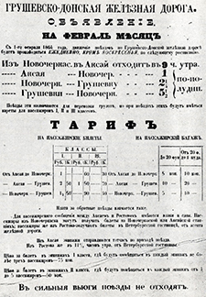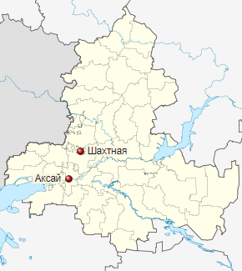

Важную роль в осуществлении этого проекта сыграл донской атаман Михаил Хомутов. Он 1 марта 1860 года ходатайствовал перед военным министром о необходимости строительства железной дороги от Грушевских копей к пристани у станицы Мелиховской.
Основным аргументом стало то, что железная дорога должна дать толчок развитию промышленности на юге России. Кроме того, это выгодное вложение капитала: перевозя уголь по цене 2 коп. за пуд, дорога может получать до 200 тыс. руб. прибыли в год (из них 40 тыс. руб. уйдёт на её содержание и ремонт, а чистый доход составит 160 тыс. руб.), с вводом дороги в эксплуатацию улучшится как общественное, так и частное благосостояние.
Указ о строительстве Грушевской железной дороги и пристани император Александр II издал 16 мая 1860 года. Спустя год был сделан окончательный выбор направления железной дороги: она должна была пройти от Грушевских копей не в сторону Мелеховской станицы, как намечалось первоначально, а к станице Аксайской.
Руководил работами инженер путей сообщения Валериан Панаев – выпускник Петербургского института корпуса инженеров путей сообщения.
Он взялся построить железную дорогу не дороже 50 тыс. руб. за версту, при условии, что ему будут предоставлены полномочия самостоятельно принимать решения не только по технической части, но и по административной, хозяйственной, финансовой.
Такими исключительными полномочиями он был наделён и обещание своё выполнил сполна.
В воскресенье, 2 апреля 1861 года, в двух верстах от Новочеркасска, у балки Тангаш, состоялась церемония, посвящённая началу строительных работ на Грушевско-Донской железной дороге. «После молебствия наказной атаман как представитель Войска Донского, положив на тачку первую глыбу земли, прошёл с нею некоторое расстояние, за ним следовал начальник штаба – член комитета железной дороги и, наконец, строитель дороги с прочими инженерами. Торжество кончилось обедом для рабочих и гостей», – писала газета «Донские войсковые ведомости» 4 апреля 1861 года.
Во время строительства дороги Валериан Панаев жил в Новочеркасске и близко сошёлся с Михаилом Хомутовым, который, скопив в своё время на посту наказного атамана немалые капиталы в войсковой казне, стремился расходовать их на общеполезные нужды, в частности, 2,9 млн руб. ассигновал на строительство Грушевско-Донской железной дороги. Честность и бескорыстие атамана, строгий контроль за расходованием общественных денег не оставляли никаких надежд тем из чинов войскового правления, кто помышлял о наживе за счёт казны. Поэтому против Хомутова и Панаева станичные атаманы и много рядовых казаков подписали приговор новочеркасских станиц о том, что железная дорога, на которую будто бы тратятся без согласия на то казаков огромные суммы из войсковой казны, причинила большие стеснения городу Новочеркасску. Высокая дамба отгородила их курени от речки, а устроенные в ней проходы не позволяют проехать возам с сеном, затрудняют прогон скота на водопой. И потому железную дорогу нужно срыть и отнести на 12 вёрст в сторону.
По настоянию военного министра в Новочеркасск был в спешном порядке командирован главный инспектор ведомства путей сообщения Андрей Дельвиг. В разговоре с Дельвигом наказной атаман генерал Павел Граббе уверял инспектора, что неудовольствия и некоторые «буйства» казаков на железной дороге вызваны неправильным устройством дамбы и мостов на ней, невниманием Панаева к требованиям казаков, презрительным отношением к ним. Впрочем, как он заявил, Панаев вёл дело честно. И осуждал его лишь за излишнюю щепетильность, заносчивость и вспыльчивость.
И проведённый на местности эксперимент убедил выборных депутатов в том, что требования и возмущения казаков были напрасными. «Устройство дороги, – вспоминал Дельвиг, – найдено удовлетворительным, а число мостов в дамбе достаточным для сообщения города с р. Аксаем; размеры же отверстий под этими мостами были таковы, что воз сена проходил в них без затруднения. Казаки, для определения достаточности этих размеров, наваливали воз такой величины, какого мне не случалось видеть, но и он проходил в отверстия всех мостов».
Панаев полагал, что казаков подстрекают некие чины из войскового правления, привыкшие ко всякого рода злоупотреблениям, недовольные тем, что из-за его распоряжений не могут расхищать общественные деньги, расходуемые в столь значительных суммах на железную дорогу.
Панаев, как представитель дворянской интеллигенции, заботился об условиях труда. Именно поэтому для проживания рабочих решено было строить не дешёвые землянки, а дощатые бараки, стоившие дороже, но более благоприятные для здоровья людей. Заготавливались лопаты, землевозные тачки, катальные доски. Создавались запасы провианта, сколачивались из досок обеденные столы с навесами от дождя и солнца.
На строительстве работало около 3 тыс. крестьян Харьковской и Курской губерний, опытных десятников наняли в Смоленской губернии. Было здесь много и шахтёров с Грушевских копей. Условия строительства Грушевско-Донской железной дороги из-за сравнительно мягкого климата были не столь суровыми, как у строителей первой в империи железной дороги Петербург – Москва.
Хомутов внимательно следил за ходом работ, часто бывал на стройке. Зная, сколь знойными бывают на Дону длинные летние дни, он предложил снабдить рабочих холщовыми колпаками, сам кроил первые образцы этих защитных головных уборов с фартуками, прикрывавшими затылок.

Шпалы и лесоматериалы закупались в России, а металлические мостовые конструкции, паровые машины, гидравлические краны, поворотные круги, механическое оборудование для ремонтных мастерских, паровозы и вагоны – в Бельгии. Также на бельгийском заводе «Эврард» были построены 4 паровоза, которые имели названия «Казак», «Ермак», «Атаман» и «Грушевский». Кроме них, в год открытия дорога имела 161 грузовой вагон, 8 зимних и 6 летних пассажирских вагонов.
Дорога открылась 29 декабря 1863 года по старому стилю. Правильное движение стало осуществляться с 1 января 1864 года. Дорога первоначально обеспечивала сообщение между станицами Аксай и Грушевская (с 1867 город Александр-Грушевск, а с 1920 года г. Шахты), связывая угольные месторождения Грушевского района и столицу области – Новочеркасск с рекой Дон (станица Аксайская). Расстояние перестало быть препятствием, и промышленность получила мощный стимул к своему развитию.

Источник: https://gudok.ru/zdr/173/?ID=1558795
Подвиг казаков. Иканское сражение.
4 декабря 1864 года началось Иканское сражение, в котором сотня с небольшим донских казаков противостояла десятитысячной армии Кокандского ханства. Проявив чудеса храбрости и боевой смекалки, казаки смогли выйти из окружения и сорвать таким образом попытку кокандцев напасть на город Туркестан.

Общая обстановка и расклад сил перед сражением
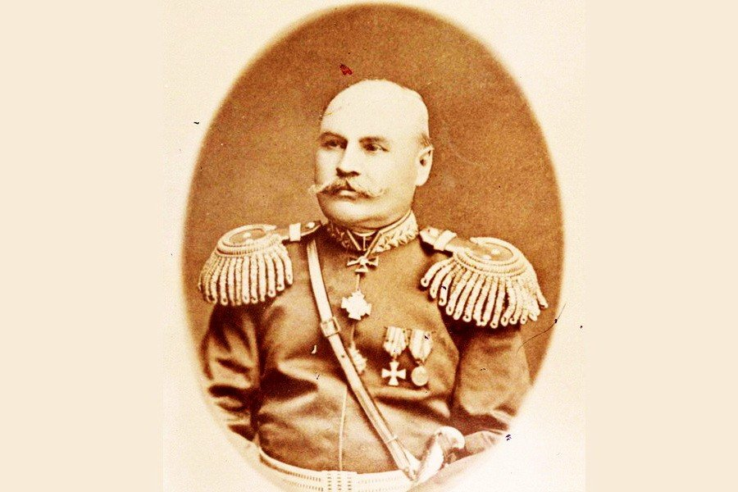
Есаул Василий Серов
Этот бой, который историки позже поименуют «дело под Иканом» произошел во времена завоевания Российской империей Средней Азии, когда во второй половине XIX века русские войска противостояли Кокандскому ханству. Ситуация сложилась так, что практически сразу после захвата города Туркестана, небольшой отряд донских казаков-старообрядцев был послан для уничтожения бандитских шаек, которые были замечены недалеко от селения Икан.
Возглавлял отряд есаул Василий Серов и под его началом было: 2 обер-офицера, 5 урядников, 98 казаков, кроме того к сотне придано 4 артиллериста, фельдшер, фурштат и три киргиза верблюдовожатых. Отряд имел небольшую пушку — горный единорог, казаки имели двойной комплект патронов. Что важно, у казаков на вооружении были драгунские нарезные ружья, заряжающиеся с дула, со штыками. Так как нарезное оружие было тогда в новинку, их противники были вооружены гораздо хуже.
В это же время кокандский правитель Алимкул затеял поход, с целью отбить обратно город Туркестан. Для этого он снарядил армию в десять тысяч воинов, с тремя пушками и обозом с продовольствием, и выступил по направлению к своей цели. И так получилось, что рядом с селением Икан два этих отряда пересеклись.

«Дело под Иканом». Начало сражения
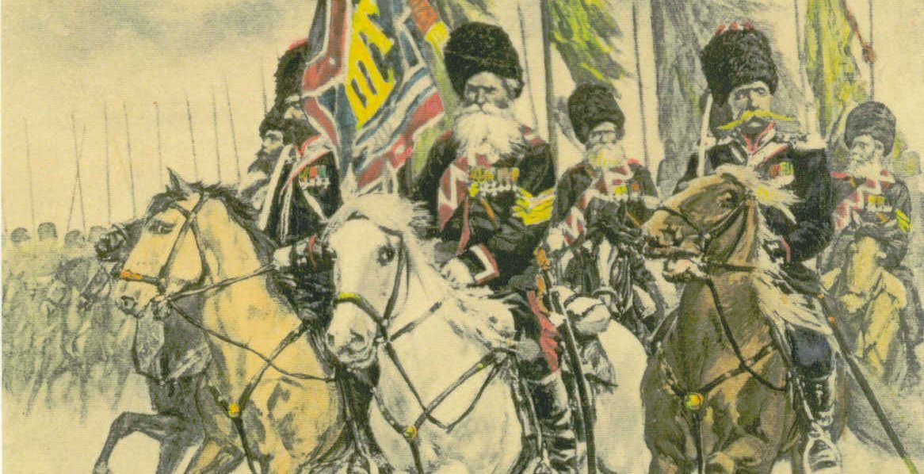
Подойдя к Икану, есаул узнал от встреченных его отрядом киргизов, что у селения стоят войска кокандцев, которых «так же много, как камыша в озере». В это время казаки были замечены конными разъездами противника и тут же были окружены. Они успели занять только небольшую канаву в поле и прикрыться мешками с продовольствием и фуражом.
Первые три натиска конных воинов были остановлены метким огнем из ружей и картечью. Нужно понимать, какое психологическое воздействие на людей, а тем более на лошадей, производит выстрел картечью в упор. Тем более, судя по некоторым данным, в это время было уже довольно холодно и снежно, что еще больше затрудняло конные атаки. После нескольких нападений, трупов людей и коней у позиции навалило столько, что это создало еще одну дополнительную линию обороны.
Не добившись успеха с налета, кокандцы подтащили свои три пушки и начали обстрел русских позиций. По людям, залегшим за укрытиями, такие атаки не давали большого результата. А вот лошадям и верблюдам не повезло — почти все они были перебиты. Но и тут казаки не сплоховали — трупы животных были использованы как дополнительные элементы защитных сооружений.
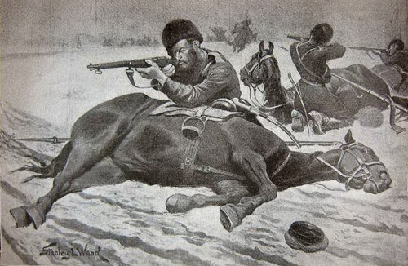
Также русские активно использовали преимущество в точности и дальности боя своих нарезных ружей — они убивали военачальников кокандцев, которых различали по дорогим халатам и вооружению, и даже подстрелили лошадь под самим Алимкулом. При этом многие казаки не понимали всего масштаба подступившей армии и предлагали Серову самим пойти в атаку — но более дальновидный есаул запретил самоубийственную операцию.
Свой «единорог» русские использовали редко и каждый раз передвигали на новое место, создавая впечатление, что артиллерии у них гораздо больше, чем на самом деле. К сожалению, после восьмого выстрела колеса орудия сломались, и хоть их тут же заменили на колеса от зарядного ящика, добиться прежней мобильности уже не получилось и пушку пришлось таскать буквально на руках.

Безумная ночь и надежда на спасение
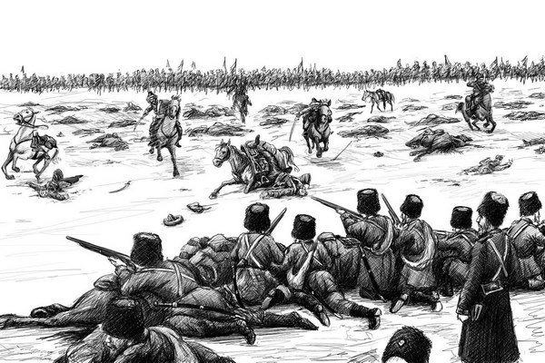
Ночь проходила отвратительно. Конечно, отряд состоял из тертых казаков-старообрядцев, которые по своей природе были до крайности стойки и упорны, тем более многие из них были ветеранами Крымской войны, не раз уже воевали с кокандцами и знали их военные хитрости и привычки.
Тем не менее, ночью спать было невозможно, потому что обозленные неудачами кокандцы постоянно пытались подползти под прикрытием темноты и неожиданно напасть на отряд, и только необычайно чуткий слух и военная смекалка позволяли казакам упредить такие нападения. На следующий день обстрел продолжился, а особо тщеславные воины гарцевали рядом с позициями казаков, нередко платя за свою удаль жизнью — русские стреляли очень метко.
Но вот вдалеке послышались выстрелы, а в лагере врага началось какое-то волнение. Казаки поняли, что это из крепости идет отряд им на помощь и воодушевились. Однако через некоторое время выстрелы прекратились, и надежда немного угасла. Тем более, Алимкул прислал гонца-переговорщика — сибирского казака-перебежчика, принявшего ислам — с такой запиской:
Куда теперь уйдешь от меня? Отряд, высланный из Азрета разбит и прогнан назад; из тысячи твоего отряда не останется ни одного. Сдайся и прими нашу веру; никого не обижу.
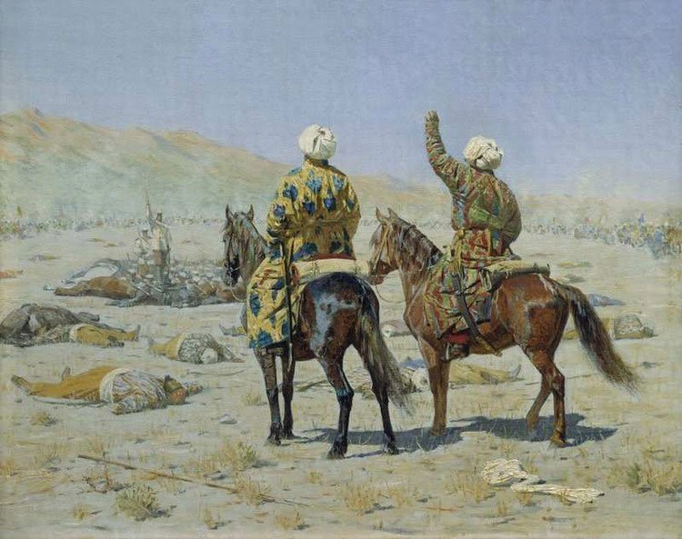
Азретом кокандцы называли Туркестан, а из записки видно, что усилия казаков не прошли даром — Алимкул считал, что русских в десять раз больше, чем было на самом деле, видимо еще и поэтому он не пытался наброситься всей армией сразу и смять кучку стрелков.
Так что же произошло с отрядом, идущим на выручку казакам? Дело в том, что сам гарнизон Туркестана состоял всего из пятисот солдат, но, тем не менее, как только были услышаны звуки боя, на выручку был послан отряд под командованием поручика Сукорко. Но богатый купец из России, боявшийся за свои сбережения и жизнь, уговорил коменданта отправить вдогонку отряду записку, в которой был приказ при встрече большого войска, казакам не помогать и вернуться в город.
Так Сукорко и поступил, когда на него напал отряд кокандцев в размере не менее трех тысяч воинов, не дойдя до ожидавших его помощи всего около трех километров. Лишь ночью трое отчаянных храбрецов со второй попытки пробрались в город и сообщили о бедственном положении отряда.

Последний бой и долгая дорога домой
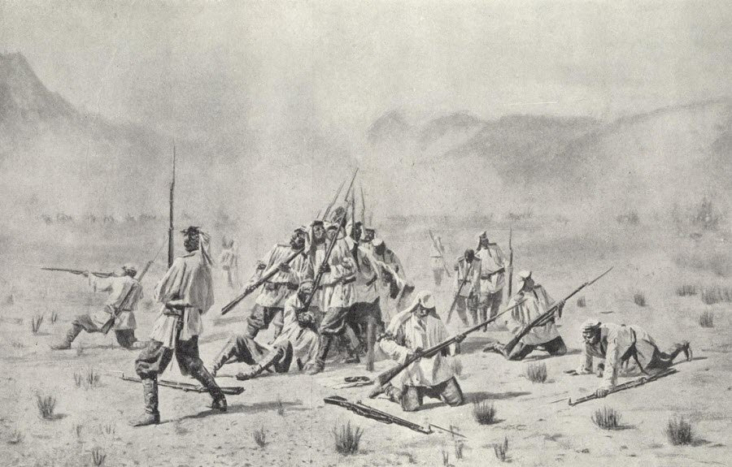
К утру казаки увидели, что кокандцы строят из тростника щиты, за которыми хотят прятаться от выстрелов. Чтобы хоть немного задержать атаку, есаул устроил притворные переговоры, во время которых его попытались захватить подкравшиеся воины Алимкула, но казаки вовремя их заметили и, предупредив командира, открыли огонь. Тем не менее, Серов выиграл для отряда целых два часа.
И вот, когда враги двинулись с трех сторон под прикрытием щитов, казаки пошли на отчаянный прорыв. Пробив несколько таких щитов пушкой и законопатив ее ствол, они бросились в штыковую. Первый рывок стоил русским сразу тридцати семи убитых, но обескураженные такой храбростью кокандцы не смогли удержать отряд, который, построившись в каре, двинулся пешком в город. Пройти им предстояло около шестнадцати километров по снегу в окружении врагов.
И тут началось самое трагическое. Идя под постоянным обстрелом, казаки отбивались от наскоков кокандской конницы и видели, как отставших и не имеющих возможности идти раненых рубят на куски обезумевшие от гнева кокандцы — многие сразу старались отрубить голову, чтобы получить от Алимкула награду. Такие любители голов, размахивавшие своими трофеями, периодически получали пулю от обозленных казаков. Иногда конные воины врывались в казачьи порядки, пытаясь на ходу рубить саблями всех, кто попадется под руку. Такие храбрецы получали штык под ребро или пулю в спину, что не добавляло остальным кокандцам желания идти в безумные атаки.
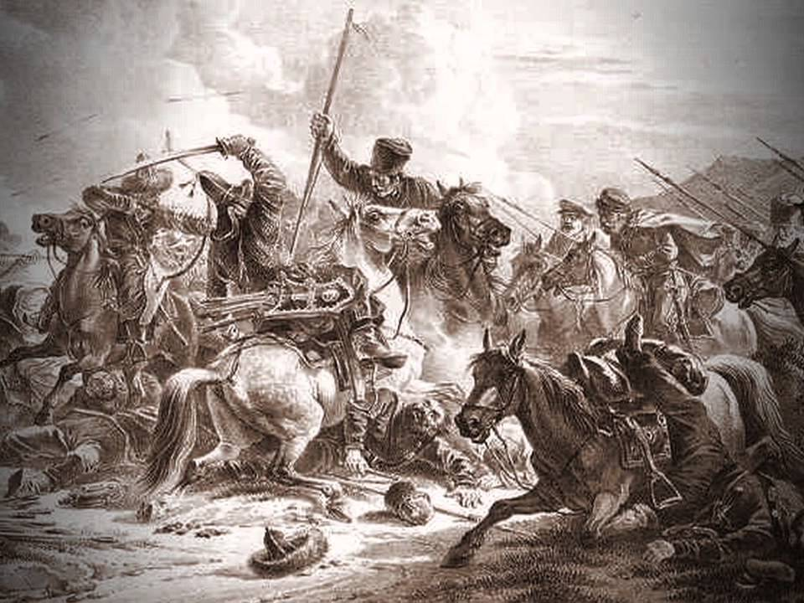
Более осторожные метали издалека короткие копья. Так, когда казак Мизинов наклонился, чтобы поднять упавший шомпол, брошенная пика насквозь пробила ему левое плечо, пригвоздив к земле; однако он все-таки вскочил и добежал с ней до товарищей, которые и выдернули пику.
Когда уже начало темнеть, внезапно враги начали отходить, а впереди снова послышались выстрелы — это поручик Сукорко привел отряд солдат на помощь казакам. Потери были страшными: из двух офицеров — один убит, другой — командир сотни — ранен в верхнюю часть груди и контужен в голову (пальто было прострелено в 8 местах); из 5 урядников — 4 убито, 1 ранен; из 98 казаков — 50 убито, 36 ранено, 4 артиллериста ранены, фельдшер, фурштат и вожак из киргиз — убиты; некоторые имели по 5 и 6 ран. Многие выжившие потом скончались в больнице.
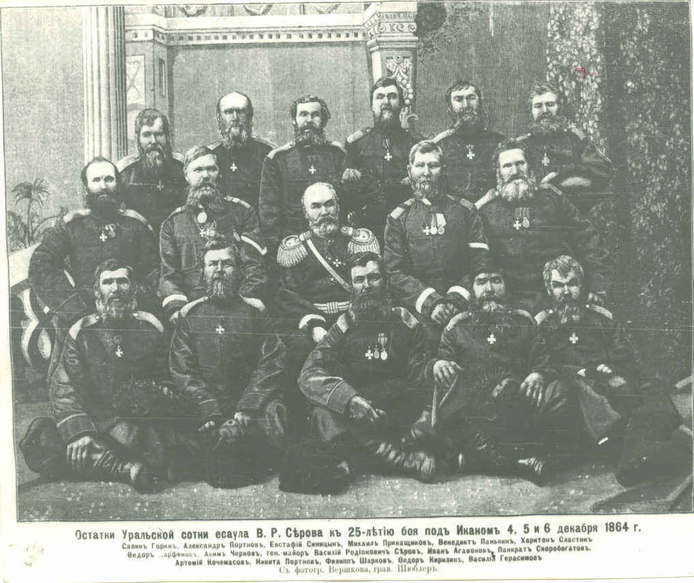
Участники Иканского боя 25 лет спустя
Тем не менее, отряд вышел из окружения и вернулся к своим, а Алимкул был вынужден отказаться от своих планов на захват Туркестана и вернуться восвояси. Русский император щедро наградил участников боя: есаул Серов получил чин, орден св. Георгия 4-й степени, урядник Александр Железнов произведен в хорунжие, казаку Павлу Мизинову возвращен чин сотника и все вообще, оставшиеся в живых, получили Знаки Отличия Военного Ордена.
По Средней Азии мигом разнеслись слухи о том, что сотню русских не смогла победить огромная армия кокандцев, а в России сочинили казачью песню про «дело под Иканом» — один из забытых подвигов забытой войны.
Источник: https://disgustingmen.com/history/ikan-fighting

